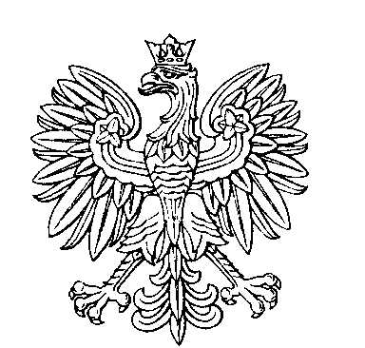

OBWODOWA KOMISJA WYBORCZA NR 4
w gminie Jarczów

SKŁAD KOMISJI:
Przewodniczący Jerzy Zawiślak

Zastępca Przewodniczącego Marcin Tomasz Kulpa

CZŁONKOWIE:
Joanna Adriana Aksamit  Edyta Pankiewicz  Marzena Honorata Szeliga | Anna Maria Ochman  Magdalena Maria Stonik

